**ASSUNTO: REQUEIRO AO EXMO SENHOR PREFEITO MUNICIPAL, DR. PAULO DE OLIVEIRA E SILVA, QUE JUNTO A SECRETARIA DE ESPORTES, ENVIE A ESTA CASA INFORMAÇÕES SOBRE A NÃO INSTALAÇÃO DE UM NOVO PLAYGROUND NO BAIRRO EUGÊNIO MAZON COM A VERBA DESTINADA POR ESTE VEREADOR DO ORÇAMENTO IMPOSITIVO.**

# SALA DAS SESSÕES____/____/_____

**PRESIDENTE DA MESA**

**REQUERIMENTO N° , DE 2023.**

**SENHOR PRESIDENTE,**

**SENHORES VEREADORES,**

Considerando que este gabinete destinou recursos de sua corta do orçamento impositivo para aquisição e instalação de um novo playground ao lado da Quadra Esportiva do bairro Eugênio Mazon.

Considerando ainda que o Orçamento é de execução obrigatória e a mudança de objeto só é permitida com anuência por escrito de seu autor.

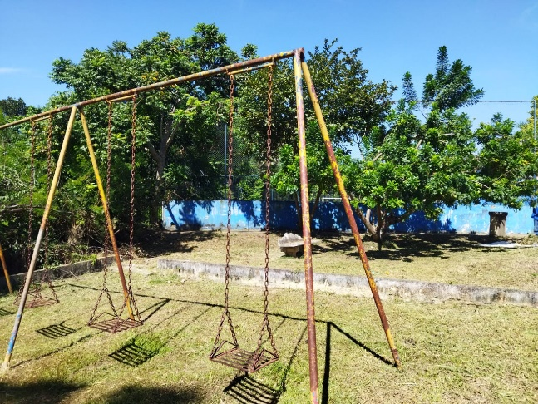REQUEIRO a mesa após ouvir o douto plenário que oficie ao Exmo. Senhor Prefeito Municipal, Dr. Paulo de Oliveira e Silva, para que, junto a Secretaria de Esportes, envie a esta casa informações sobre a não instalação de um novo playground no bairro Eugênio Mazon com averba destinada por este vereador do orçamento impositivo.

Sala das Sessões “Vereador Santo Róttoli”, aos 10 de março de 2023.

**VEREADOR LUIS ROBERTO TAVARES**